中山大学计算机院本科生实验报告
（2025学年春季学期）
课程名称：并行程序设计 批改人：
实验 | CUDA并行矩阵乘法 | 专业（方向） | 计算机科学与技术
学号 | 22320021 | 姓名 | 陈安康
Email | 1743826979@qq.com | 完成日期 | 2025/6/25

实验目的
练习CUDA编程，学习CUDA编程的原理以及GPU的架构对编程性能的影响。

实验过程和核心代码
我实现了两个版本的cuda代码，一个是直接从全局内存中进行数据读取，另一个是利用共享内存来进行优化。每个线程块（Block）都有一个共享内存，一个线程块中的线程可以共享访问它，相比于访问全局内存，访问共享内存无疑是更快的选择。
对于全局内存实现比较简单，每个线程负责一个结果矩阵中元素的计算。

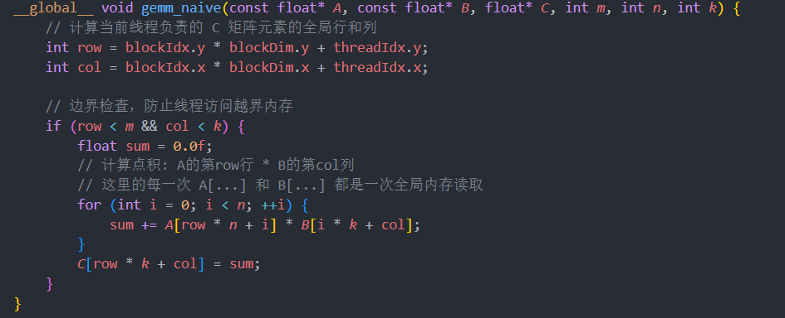
对于共享内存的实现，和上一个实验一样，将矩阵分成TILE_SIZE x TILE_SIZE 的子矩阵，每个线程负责C中一个元素的计算，为了实现这一点，需要不断把不同的tile块加载进Block里面，每次迭代从全局内存加载一个小的子矩阵（即 tile）到共享内存中。这包括 A 矩阵的一个子矩阵和 B 矩阵的一个子矩阵（A和B分别进行行遍历和列遍历），然后执行一次局部求和，把结果加进C中后继续进行下一轮迭代，知道全部遍历完成。

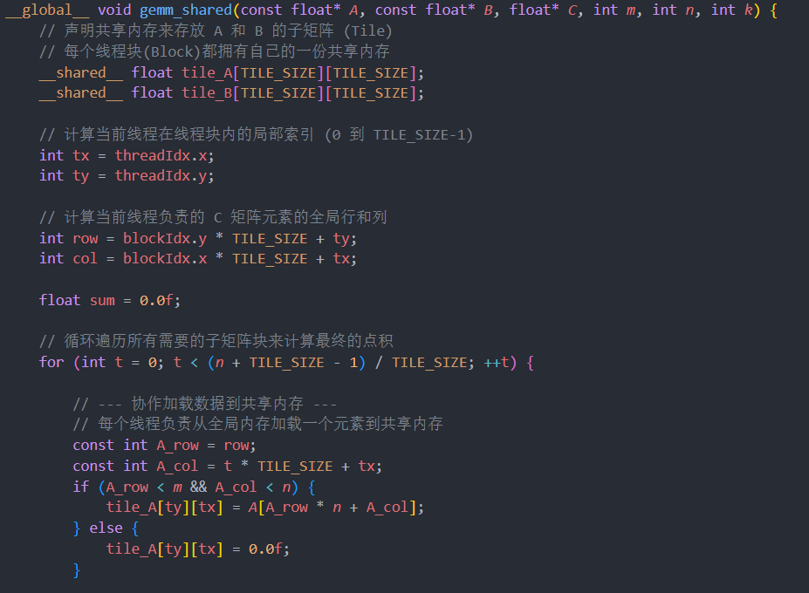
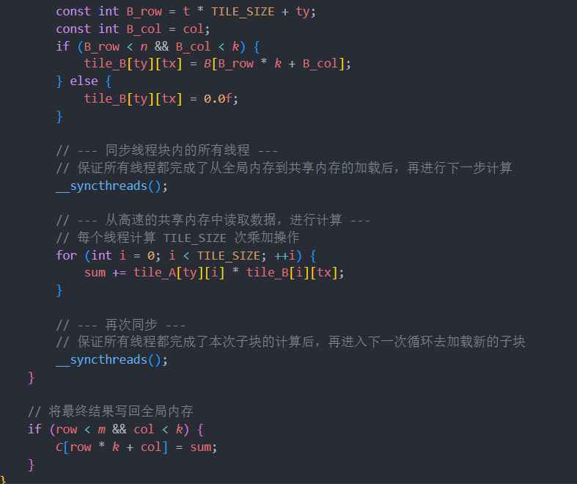

实验结果
运行结果如下：

验证运行正确性：
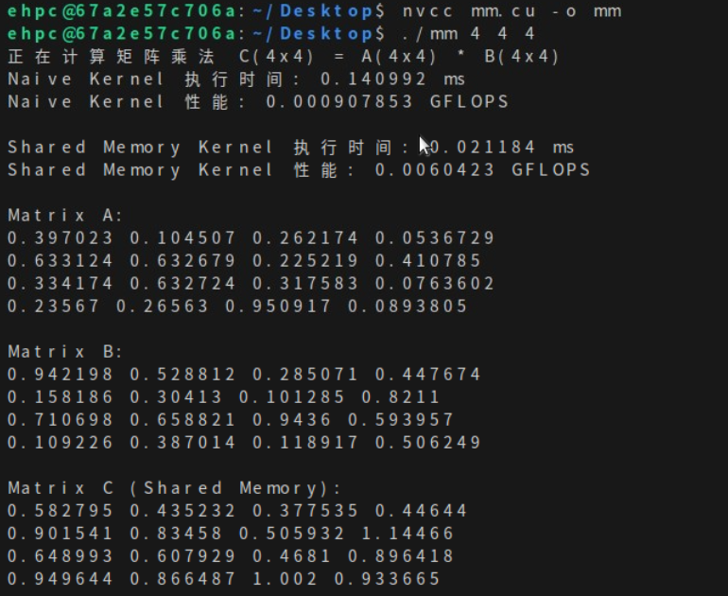

矩阵规模为128时：
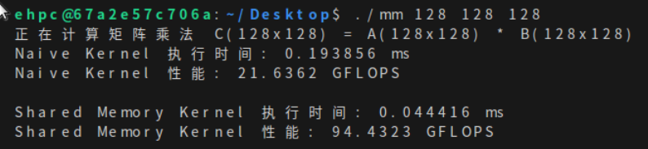
256：
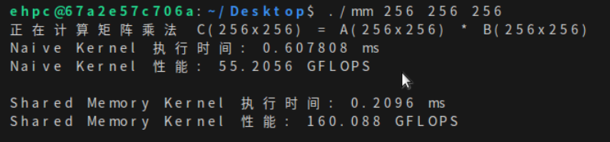
512：
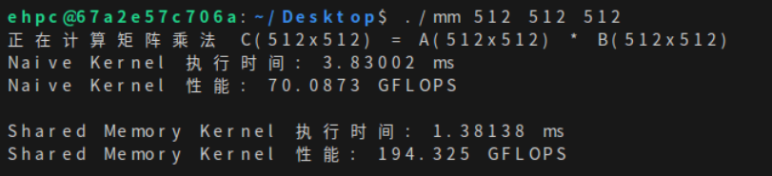
1024：
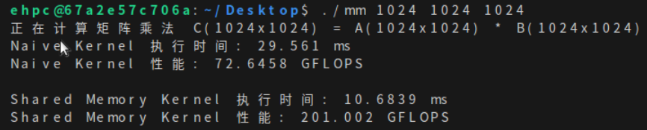
2048：
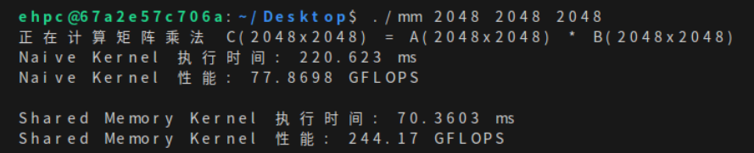
从上面的运行结果可以很明显的看出来，矩阵规模越大，运行时间越长。利用共享内存的矩阵乘法的性能几乎是使用全局内存的3倍。共享内存的使用大大提高了运行效率。
以上结果都是在block_size = 16 * 16的（block_size大小即为tile_size大小）。接下来让我将这个值调大成为32 * 32:
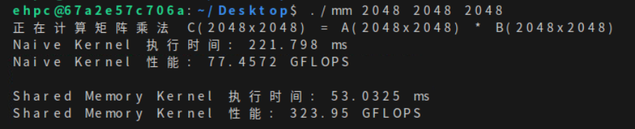
调成64 * 64：
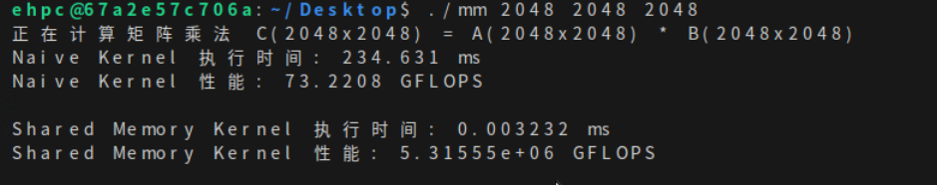
可以看到，随着tilesize的增加（在我的代码里面blocksize=tilesize），对于全局变量来说几乎没什么影响，但对于共享内存的影响巨大，随着tilesize的增大，共享内存版本的性能得到巨大提升。分析原因，是因为目前是每个线程对于一个元素的计算需要按行（列）遍历与其有关行（列）的tile，当tile过于小时，把tile从全局内存加载到共享内存需要频繁多次，这严重导致性能浪费，（类比全局内存版本就是可以看成tilesize=1的情况下），而大tile可以一次性加载更多的数据到共享内存，从而更好利用共享内存的优势，大大提升性能。

实验感想
通过这次实验，我在cuda上实现了并行矩阵乘法的计算，并实现了全局内存和共享内存两种方式的加速方案。并且对共享内存实现的特性进行了详细分析，分析了tilesize的大小对性能的影响。通过这次实验，我对cuda编程的理解更进一步，受益匪浅。

